

Processo de Gerenciamento de Incidentes e
Central de Atendimento

1 Envolvidos e Versões de Documento 3
2 Gerenciamento de Incidentes e Central de Atendimento 4
2.1 Objetivo 4
2.2 Escopo 4
2.3 Benefícios 4
3 Fluxo Macro “Gerenciamento de Incidentes e Central de Atendimento” 5
3.1 Descrição do Fluxo Macro “Gerenciamento de Incidentes e Central de Atendimento” 5
4 Fluxo detalhado “Gerenciamento de Incidentes e Central de Atendimento” 6
4.1 Descrição do Fluxo detalhado “Gerenciamento de Incidentes e Central de Atendimento” 7
5 Tabela de Prioridade (Impacto vs. Urgência) 12
6 Tabela de Fechamento do Incidente 12
7 Papéis e Responsabilidades 13
7.1 Usuário / Cliente 13
7.2 Operações de TI 13
7.3 Desenvolvimento 14
7.4 Fornecedor 14
8 Indicadores 15
8.1 Porcentagem de chamados – Resposta vs Resolução: 15
8.2 Quantidade de chamados abertos vs. Quantidade de chamados resolvidos: 15
8.3 Quantidade de chamados abertos por Tipo: 16
8.4 Quantidade de chamados abertos por Prioridade: 16
8.5 Idade média dos chamados abertos (Dias) 16
8.6 Idade média dos chamados abertos (Dias) Vs. Tempo médio de resolução (Dias): 17
8.7 [NGC] Chamados por tipo / categoria Vs. [NGC] Chamados por Assunto / Grupo: 17
8.8 [CSM] Chamados por tipo / categoria Vs. [CSM] Chamados por Assunto / Grupo: 17
8.9 SLA Tempo de resposta vs. SLA tempo de resolução: 18

Envolvidos e Versões de Documento
Envolvidos
Nome Completo | Área | Email | Telefone
Karla Pereira | TI/Processos | karla.pereira@quality.com.br
André Santos | Chacon Consultoria | andre@chacon-ilimitada.com

Histórico de elaboração
Data | Versão | Motivo | Autor | Descrição da Alteração
12/08/2014 | 1.0 | Criação | Karla Pereira
29/08/2016 | 2.0 | Alteração | André Santos | Revisão do processo de Gerenciamento de Incidentes e Central de Atendimento

Histórico de revisões
Revisão | Data | Páginas Alteradas | Descrição da Motivação
00 | 20/02/2015 | Todas as páginas | Foram incluídos os seguintes itens: Sumário, Histórico de revisões, Registros.
01 | 07/04/2015 |  | Incluído escopo e atualizado índice.
02 | 29/08/2016 | Todas as páginas | Alteração do índice, macro fluxo, fluxo, papéis e descrição do processo.

Registros
Registro | Identificação | Legibilidade | Armazenamento | Proteção |  | Tempo de Retenção | Descarte
 |  |  |  | Indexação | Acesso | Tempo de Retenção | Descarte
Processo de Gerenciamento de Incidentes e Central de Atendimento | N/A | Elaborada no MS Word e Bizagi | Armazenado na Ferramenta “JIRA” | - | Os Funcionários da Smiles possuem acesso ao “JIRA” E os Terceiros podem ter acesso desde que liberado pela área de S.I | N/A | N/A

Gerenciamento de Incidentes e Central de Atendimento

Objetivo
Este processo tem como objetivo restabelecer o serviço o mais rápido possível, diminuindo o impacto sobre as operações do negócio da Smiles e garantindo os níveis de serviços acordados.

Escopo
O processo de Gerenciamento de Incidentes e Central de Atendimento tem como escopo o fornecimento de atendimento e o tratamento adequado a qualquer evento que interrompa ou possa gerar uma queda de desempenho de um serviço fornecido e / ou prestado pela área de TI da Smiles.

Engloba também a manutenção do fluxo de comunicação entre a área de TI e seus usuários / clientes, como por exemplo: escalonamento de um Incidente de Alto Impacto "Blocker" conforme o catalogo de serviços da Smiles estabelecido.

Benefícios
A seguir, estão os principais benefícios da implantação e consolidação do processo de Gerenciamento de Incidentes e Central de Atendimento:
- Restabelecer o serviço o mais rápido possível, diminuindo o impacto sobre do negócio da Smiles;
- Garantir a entrega dos níveis de serviços acordados com os usuários / clientes;
- Melhorar a integridade da Base de Conhecimento, através de sua verificação a cada Incidente e / ou Solicitação;
- Melhorar a satisfação dos usuários / clientes;
- Melhorar a comunicação entre as áreas de TI e seus usuários / clientes;
- Aumentar a disponibilidade dos serviços de TI da Smiles;
- Aumentar o índice de resolução de incidentes e / ou solicitação pela Central de Atendimento;
- Realizar o Gerenciamento do ciclo de vida do incidente e / ou solicitação pela Central de Atendimento.

Fluxo Macro “Gerenciamento de Incidentes e Central de Atendimento”
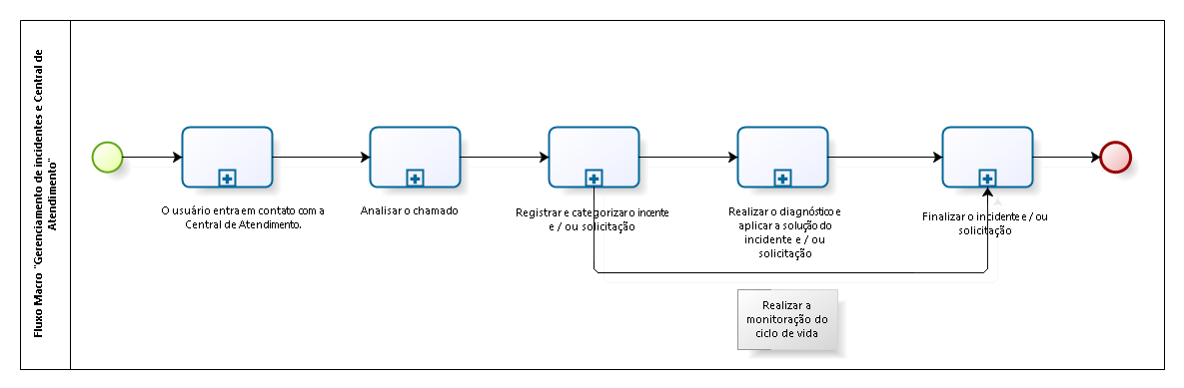

Descrição do Fluxo Macro “Gerenciamento de Incidentes e Central de Atendimento”

Atividade | Descrição
Usuário entra em contato com a Central de Atendimento | O usuário entra em contato com a Central de Atendimento e informa o incidente e /ou solicitação.
Analisar o chamado | A Central de Atendimento recebe o incidente e / ou solicitação do usuário / cliente, realiza o diagnostico inicial e atende o chamado.  Caso o incidente e / ou solicitação seja relacionado a TI (tecnologia da informação) a Central de Atendimento deve registrar e categorizar o chamado na ferramenta “JIRA” e encaminhar para a equipe de Operações de TI da Smiles;
Registrar e categorizar o incidente e / ou solicitação | A equipe de Operações de TI analisa e valida a descrição e a categoria do incidente e / ou solicitação.  Vale ressaltar que a prioridade do incidente e / ou solicitação é efetuada automaticamente com base na categoria selecionada na ferramenta Jira.
Realizar o diagnóstico e aplicar a solução do incidente e / ou solicitação | A equipe de Operações de TI identifica qual é a solução do incidente / e ou solicitação.
Finalizar o incidente e / ou solicitação | A equipe de Operações de TI finaliza o incidente / e ou solicitação na ferramenta Jira.  Vale ressaltar que deve ser descrito qual foi a solução aplicada.
Realizar a monitoração do ciclo de vida | Realizar a monitoração do ciclo de vida de todos os incidentes e / ou solicitação, caso seja necessário.

Fluxo detalhado “Gerenciamento de Incidentes e Central de Atendimento”

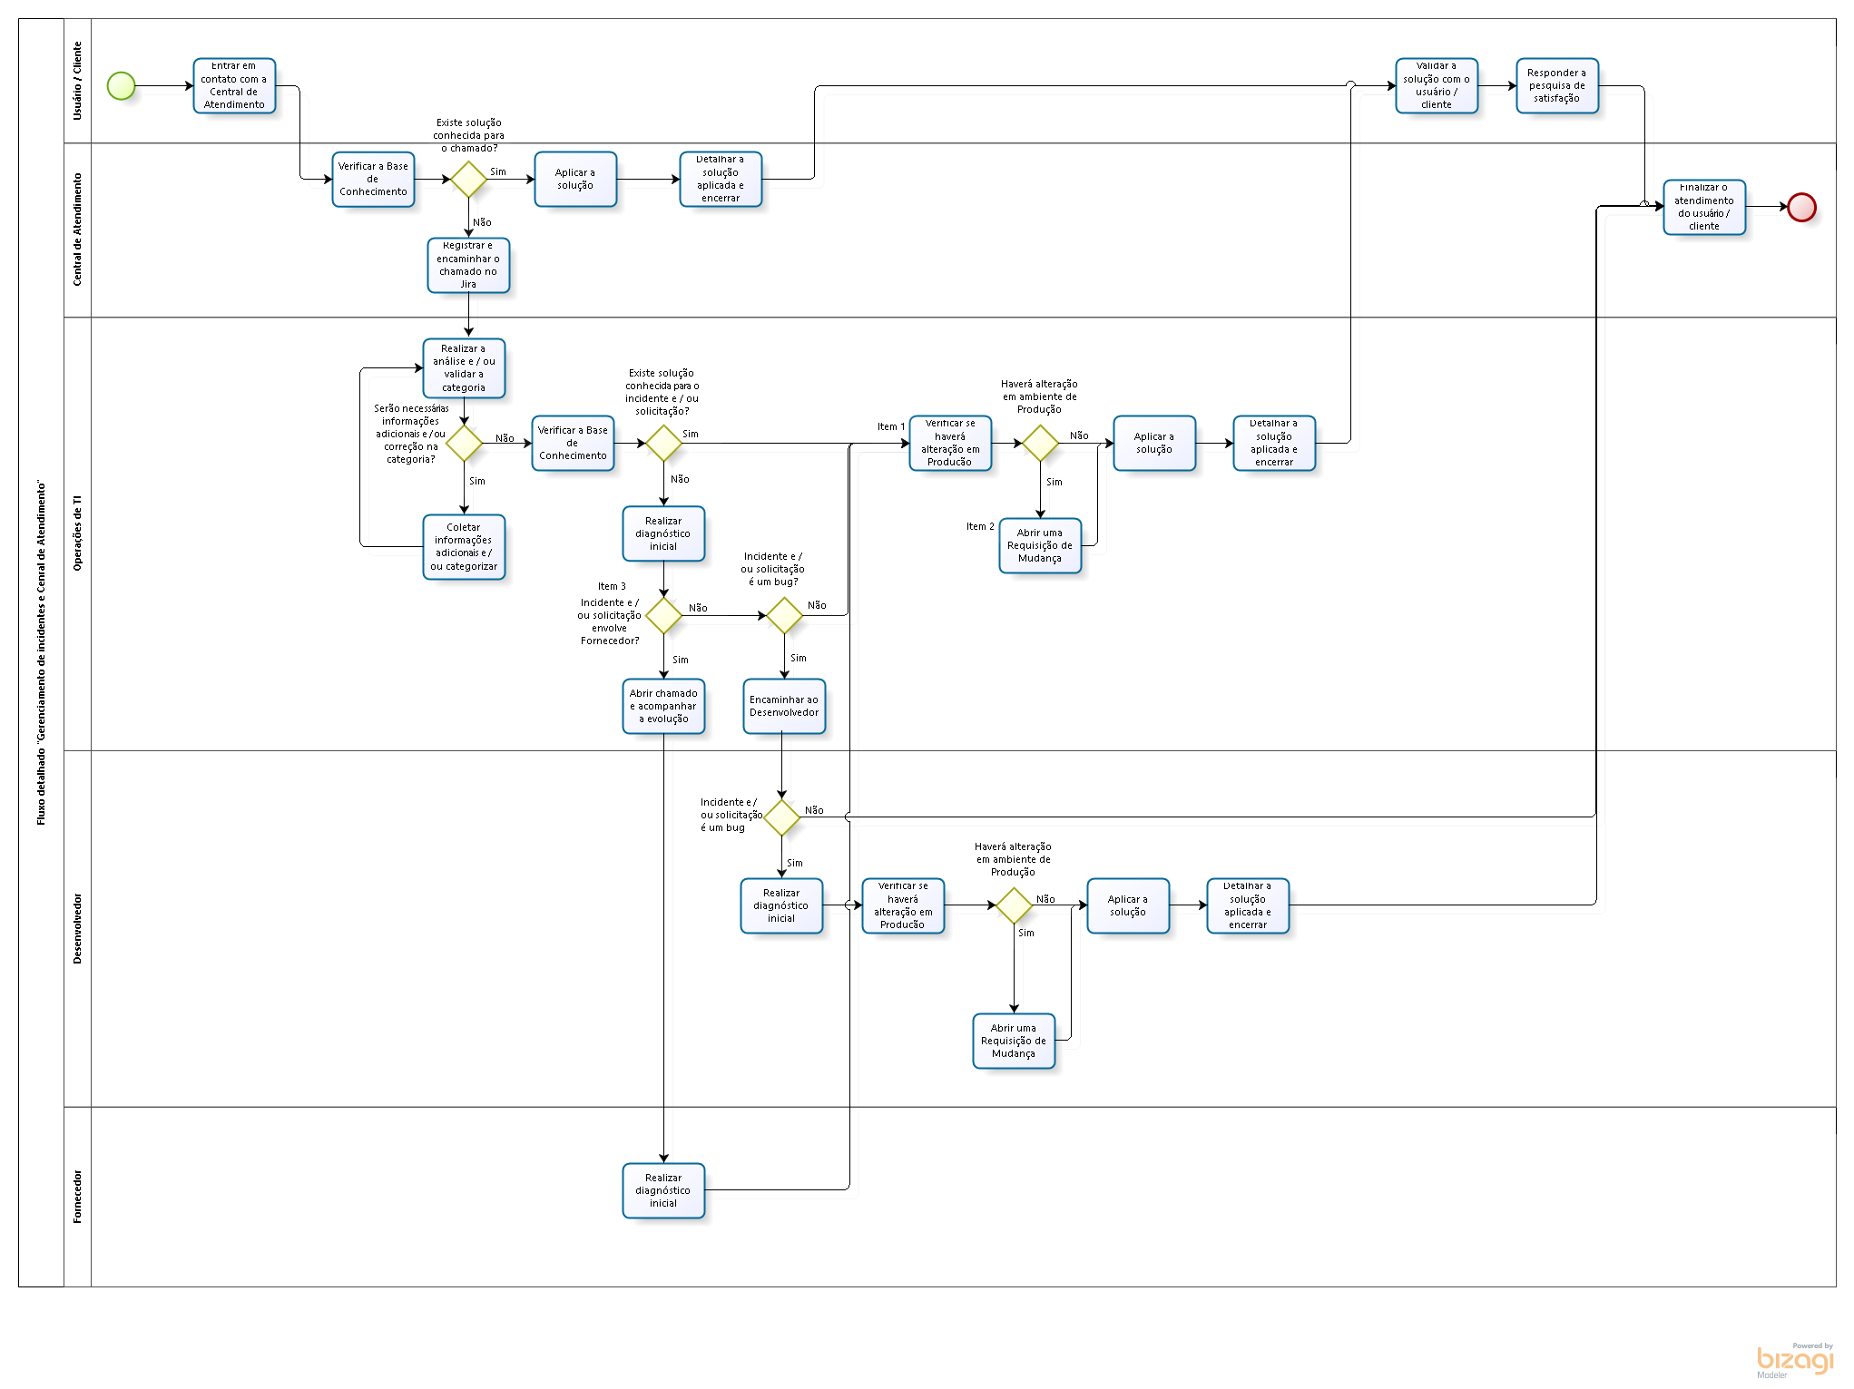

Descrição do Fluxo detalhado “Gerenciamento de Incidentes e Central de Atendimento”

Atividade | Descrição
Usuário / Cliente
Entrar em contato com a Central de Atendimento | O usuário / cliente entra em contato com a Central de Atendimento, e informa qual é o seu problema e / ou solicitação.
Central de Atendimento
Verificar a Base de Conhecimento | A Central de Atendimento verifica a Base de Conhecimento:  Aplicar a solução: Caso o chamado esteja na Base de Conhecimento da Central de Atendimento e / ou seja conhecimento intrínseco, o atendimento é realizado e finalizado.  Registrar o chamado no Jira: Caso o chamado seja relacionado a TI (tecnologia da informação) a Central de Atendimento da Smiles deve registrar e categorizar o chamado na ferramenta “JIRA” e encaminhar para a equipe de Operações de TI.
Aplicar a solução | A Central de Atendimento deve aplicar a solução do problema e / ou solicitação.
Detalhar a solução aplicada | A Central de Atendimento deve detalhar a solução aplicada, com o objetivo de ter rastreabilidade do que foi realizado para o usuário / cliente.
Usuário / Cliente
Validar a solução com o usuário / cliente | O usuário / cliente deve validar a solução aplicada pela Central de Atendimento.
Responder a pesquisa de satisfação | O usuário / cliente pode responder a pesquisa de satisfação do atendimento realizado pela Central de Atendimento.
Central de Atendimento
Finalizar o atendimento do usuário / cliente | A Central de Atendimento deve finalizar o atendimento do usuário / cliente.
Registrar e encaminhar o chamado no Jira | A Central de Atendimento da Smiles registra e encaminha o chamado via ferramenta “JIRA” para a equipe de Operações de TI.
Operações de TI
Realizar a análise e / ou validar a categoria | O Analista de Operações de TI recebe o incidente e / ou solicitação aberto pela Central de Atendimento analisa e valida categoria registrada na ferramenta Jira.  Vale ressaltar:  - Definição do tipo (incidente e / ou solicitação) é efetuada automaticamente com base na categoria selecionada na ferramenta Jira;  - Definição da prioridade do incidente e / ou solicitação é efetuada automaticamente com base na categoria selecionada na ferramenta Jira.
Serão necessárias informações adicionais e / ou correção na categoria? | Com base na análise realizada no incidente e / ou solicitação pelo Analista de Operações de TI:  Coletar informações adicionais e / ou categorizar: Caso seja necessário informações adicionais no incidente e / ou solicitação e / ou categoria esteja incorreta, o Analista de Operações de TI deve coletar as informações adicionais com o usuário solicitante e categorizar corretamente o incidente e / ou solicitação, e após está atividade o Analista de Operações de TI deve dar prosseguimento ao atendimento ao usuário.  Verificar Base de Conhecimento: Caso as informações estejam completas no incidente e / ou solicitação, categoria registrada esteja correta, o Analista de Operações de TI deve dar prosseguimento ao atendimento do usuário.
Coletar informações adicionais e / ou categorizar | O Analista de Operações de TI deve coletar as informações adicionais com o usuário solicitante e categorizar corretamente o incidente e / ou solicitação, e após está atividade o Analista de Operações de TI deve dar prosseguimento ao atendimento ao usuário.
Verificar a Base de Conhecimento | O Analista de Operações de TI deve verificar a Base de Conhecimento.  Verificar se haverá alteração em Produção: Caso o incidente e / ou solicitação esteja na Base de Conhecimento e / ou seja conhecimento intrínseco do Analista de Operações de TI deve verificar se haverá alteração no ambiente de Produção.  Realizar diagnóstico inicial: Caso o incidente e / ou solicitação não esteja na Base de Conhecimento o Analista de Operações de TI deve realizar um diagnóstico inicial.
 | Verificar se haverá alteração em Produção
Verificar se haverá alteração em Produção | O Analista de Operações de TI deve verificar se haverá alteração no ambiente de Produção:  Aplicar a solução: Caso o incidente e / ou solicitação não tenha alteração no ambiente de Produção o Analista de Operações de TI deve aplicar a solução.  Abrir uma Requisição de Mudança: Caso o incidente e / ou solicitação tenha alteração no ambiente de Produção o Analista de Operações de TI deve abrir uma Requisição de Mudança.  Vale ressaltar, que somente após a aprovação formal do processo de Gerenciamento de Mudanças o Analista de Operações de TI poderá dar prosseguimento ao atendimento.
Aplicar a solução | O Analista de Operações de TI deve aplicar a solução do incidente e / ou solicitação.
Detalhar a solução aplicada e encerrar | O Analista de Operações de TI deve detalhar a solução aplicada e encerrar o incidente e / ou solicitação, com o objetivo de ter rastreabilidade do que foi realizado para o usuário / cliente.
Usuário / Cliente
Validar a solução com o usuário / cliente | O usuário / cliente deve validar a solução aplicado pelo Analista de Operações de TI.
Responder a pesquisa de satisfação | O usuário / cliente pode responder a pesquisa de satisfação do atendimento realizado pelo Analista de Operações de TI.
Central de Atendimento
Finalizar o atendimento do usuário / cliente | A Central de Atendimento deve finalizar o atendimento do usuário / cliente.  Vale ressaltar, que ferramenta Jira entende automaticamente que o campo “resolution” preenchido significa que o incidente e / ou solicitação foi finalizado.
Operações de TI
 | Abrir uma Requisição de Mudança
Abrir uma Requisição de Mudança | O Analista de Operações de TI deve abrir uma Requisição de Mudança.  Vale ressaltar, somente após a aprovação formal do processo de Gerenciamento de Mudanças o Analista de Operações de TI poderá dar prosseguimento ao atendimento.
Aplicar a solução | O Analista de Operações de TI deve aplicar a solução do incidente e / ou solicitação.
Detalhar a solução aplicada e encerrar | O Analista de Operações de TI deve detalhar a solução aplicada e encerrar o incidente e / ou solicitação, com o objetivo de ter rastreabilidade do que foi realizado para o usuário / cliente.
Usuário / Cliente
Validar a solução com o usuário / cliente | O usuário / cliente deve validar a solução aplicado pelo Analista de Operações de TI.
Responder a pesquisa de satisfação | O usuário / cliente pode responder a pesquisa de satisfação do atendimento realizado pelo Analista de Operações de TI.
Central de Atendimento
Finalizar o atendimento do usuário / cliente | A Central de Atendimento deve finalizar o atendimento do usuário / cliente.  Vale ressaltar, que ferramenta Jira entende automaticamente que o campo “resolution” preenchido significa que o incidente e / ou solicitação foi finalizado.
Operações de TI
 | Realizar diagnóstico inicial
Realizar diagnóstico inicial | O Analista de Operações de TI deve realizar um diagnóstico inicial:  Abrir chamado e acompanhar a evolução: Caso o incidente e / ou solicitação envolver um Fornecedor o Analista de Operações de TI deve abrir um chamado no Fornecedor e acompanhar a sua evolução. E caso seja necessário realizar um escalonamento hierárquico devido a sua prioridade.  Encaminhar ao Desenvolvedor: Caso o incidente e / ou solicitação envolver um Desenvolvedor o Analista de Operações de TI deve encaminhar o incidente e / ou solicitação ao Desenvolvedor responsável.
Fornecedor
Realizar diagnóstico inicial | O Fornecedor deve realizar um diagnóstico inicial e informar o Analista de Operações de TI a solução encontrada.
Verificar se haverá alteração em Produção | O Analista de Operações de TI deve verificar se haverá alteração no ambiente de Produção:  Aplicar a solução: Caso o incidente e / ou solicitação não tenha alteração no ambiente de Produção o Analista de Operações de TI deve aplicar a solução.  Abrir uma Requisição de Mudança: Caso o incidente e / ou solicitação tenha alteração no ambiente de Produção o Analista de Operações de TI deve abrir uma Requisição de Mudança.  Vale ressaltar, somente após a aprovação formal do processo de Gerenciamento de Mudanças o Analista de Operações de TI poderá dar prosseguimento ao atendimento.
Aplicar a solução | O Analista de Operações de TI deve aplicar a solução do incidente e / ou solicitação.
Detalhar a solução aplicada e encerrar | O Analista de Operações de TI deve detalhar a solução aplicada e encerrar o incidente e / ou solicitação, com o objetivo de ter rastreabilidade do que foi realizado para o usuário / cliente.
Usuário / Cliente
Validar a solução com o usuário / cliente | O usuário / cliente deve validar a solução aplicado pelo Analista de Operações de TI.
Responder a pesquisa de satisfação | O usuário / cliente pode responder a pesquisa de satisfação do atendimento realizado pelo Analista de Operações de TI.
Central de Atendimento
Finalizar o atendimento do usuário / cliente | A Central de Atendimento deve finalizar o atendimento do usuário / cliente.  Vale ressaltar, que ferramenta Jira entende automaticamente que o campo “resolution” preenchido significa que o incidente e / ou solicitação foi finalizado.
Operações de TI
 | Abrir uma Requisição de Mudança
Abrir uma Requisição de Mudança | O Analista de Operações de TI deve abrir uma Requisição de Mudança.  Vale ressaltar, somente após a aprovação formal do processo de Gerenciamento de Mudanças o Analista de Operações de TI poderá dar prosseguimento ao atendimento.
Aplicar a solução | O Analista de Operações de TI deve aplicar a solução do incidente e / ou solicitação.
Detalhar a solução aplicada e encerrar | O Analista de Operações de TI deve detalhar a solução aplicada e encerrar o incidente e / ou solicitação, com o objetivo de ter rastreabilidade do que foi realizado para o usuário / cliente.
Usuário / Cliente
Validar a solução com o usuário / cliente | O usuário / cliente deve validar a solução aplicado pelo Analista de Operações de TI.
Responder a pesquisa de satisfação | O usuário / cliente pode responder a pesquisa de satisfação do atendimento realizado pelo Analista de Operações de TI.
Central de Atendimento
Finalizar o atendimento do usuário / cliente | A Central de Atendimento deve finalizar o atendimento do usuário / cliente.  Vale ressaltar, que ferramenta Jira entende automaticamente que o campo “resolution” preenchido significa que o incidente e / ou solicitação foi finalizado.
Operações de TI
 | Realizar diagnóstico inicial
Encaminhar ao Desenvolvedor | O Analista de Operações de TI deve encaminhar o incidente e / ou solicitação ao Desenvolvedor responsável.
Desenvolvedor
Realizar diagnóstico inicial | O Desenvolvedor deve verificar se o incidente e / ou solicitação é realmente um bug.  Caso não seja o incidente e / ou solicitação não seja um bug, e sim uma melhoria e /ou novo projeto, o incidente e / ou solicitação será finalizado e será aberto uma demanda para o PMO.
Verificar se haverá alteração em Produção | O Desenvolvedor deve verificar se haverá alteração no ambiente de Produção:  Aplicar a solução: Caso o incidente e / ou solicitação não tenha alteração no ambiente de Produção o Analista de Operações de TI deve aplicar a solução.  Abrir uma Requisição de Mudança: Caso o incidente e / ou solicitação tenha alteração no ambiente de Produção o Analista de Operações de TI deve abrir uma Requisição de Mudança.  Vale ressaltar, somente após a aprovação formal do processo de Gerenciamento de Mudanças o Desenvolvedor poderá dar prosseguimento ao atendimento.
Aplicar a solução | O Desenvolvedor deve aplicar a solução do incidente e / ou solicitação.
Detalhar a solução aplicada e encerrar | O Desenvolvedor deve detalhar a solução aplicada e encerrar o incidente e / ou solicitação, com o objetivo de ter rastreabilidade do que foi realizado para o usuário / cliente.
Usuário / Cliente
Validar a solução com o usuário / cliente | O usuário / cliente deve validar a solução aplicado pelo Desenvolvedor.
Responder a pesquisa de satisfação | O usuário / cliente pode responder a pesquisa de satisfação do atendimento realizado pelo Analista de Operações de TI.
Central de Atendimento
Finalizar o atendimento do usuário / cliente | A Central de Atendimento deve finalizar o atendimento do usuário / cliente.  Vale ressaltar, que ferramenta Jira entende automaticamente que o campo “resolution” preenchido significa que o incidente e / ou solicitação foi finalizado.
Desenvolvedor
 | Abrir uma Requisição de Mudança
Abrir uma Requisição de Mudança | O Desenvolvedor deve abrir uma Requisição de Mudança.  Vale ressaltar, somente após a aprovação formal do processo de Gerenciamento de Mudanças o Desenvolvedor poderá dar prosseguimento ao atendimento.
Aplicar a solução | O Desenvolvedor deve aplicar a solução do incidente e / ou solicitação.
Detalhar a solução aplicada e encerrar | O Desenvolvedor deve detalhar a solução aplicada e encerrar o incidente e / ou solicitação, com o objetivo de ter rastreabilidade do que foi realizado para o usuário / cliente.
Usuário / Cliente
Validar a solução com o usuário / cliente | O usuário / cliente deve validar a solução aplicado pelo Desenvolvedor.
Responder a pesquisa de satisfação | O usuário / cliente pode responder a pesquisa de satisfação do atendimento realizado pelo Desenvolvedor.
Central de Atendimento
Finalizar o atendimento do usuário / cliente | A Central de Atendimento deve finalizar o atendimento do usuário / cliente.  Vale ressaltar, que ferramenta Jira entende automaticamente que o campo “resolution” preenchido significa que o incidente e / ou solicitação foi finalizado.

Tabela de Prioridade (Impacto vs. Urgência)
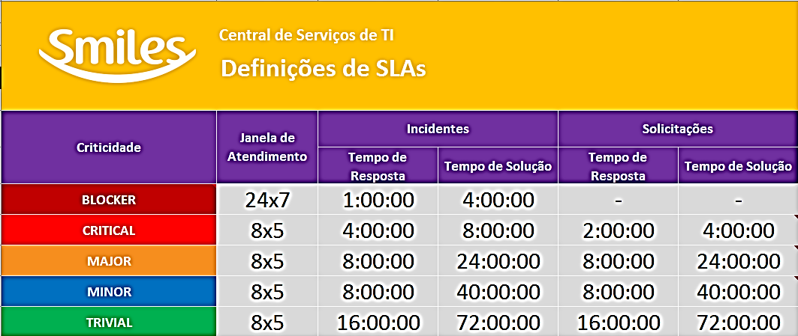

Tabela de Fechamento do Incidente
Código de Fechamento | Definição
Base de Conhecimento | O incidente e / ou solicitação foi resolvido com uma solução cadastrada na base de conhecimento.
Conhecimento do Analista | O incidente e / ou solicitação foi resolvido através do conhecimento intrínseco do analista, especialista, desenvolvedor e / ou coordenador.
Time de Desenvolvimento | O incidente e / ou solicitação foi resolvido com a solução criada pelo time de desenvolvimento.
Fornecedor | O incidente e / ou solicitação foi resolvido através da solução criada pelo fornecedor e / ou parceiro.
Desistência do Usuário | O usuário desistiu de dar andamento ao chamado.

Papéis e Responsabilidades

Usuário / Cliente
Objetivos | Fornece informações sobre o problema e / ou solicitação e verifica se a solução foi realizada com sucesso.
Responsabilidades | - Entrar em contato com a Central de Atendimento;  - Fornecer as informações sobre o incidente ocorrido;  - Manter atualizar ou passar maiores informações ao analista caso necessário;  - Validar solução aplicada;  - Responder pesquisa de satisfação.

Operações de TI
Cargos | Analistas, Especialistas, Coordenadores e Gerente de Operações de TI.
Objetivos | Executar as atividades para a resolução de incidente e / ou solicitação do processo de Gerenciamento de Incidentes e Central de Atendimento.
Responsabilidades | - Investigar, diagnosticar e aplicar uma solução para um incidente e / ou solicitação restabelecendo o serviço no menor tempo possível;  - Identificar e, se necessário, reclassificar a prioridade do incidente e / ou solicitação que estão sob sua responsabilidade;  - Manter o Gerente de Operações de TI informado sobre Incidentes Graves;  - Informar o Gerente de Operações de TI sobre qualquer problema na execução de suas atividades;  - Manter atualizado o registro de incidente e / ou solicitação;  - Notificar o Gerente de Operações de TI quando houver necessidade de abrir um registro de “Bug” para investigação da causa raiz de um incidente;  - Identificar oportunidades de melhorias;  - Informar time de desenvolvimento caso necessite desenvolver solução;  - Informar área de gerenciamento mudança caso solução necessite registrar uma requisição de mudança;  - Executar processo de gerenciamento de mudanças;  - Manter a base de conhecimento atualizada.

Desenvolvimento
Cargos | Analistas, Especialistas, Desenvolvedores e Gerente de Desenvolvimento
Objetivos | Desenvolver métodos, formas e ferramentas para auxiliar na resolução de incidente e / ou solicitação.
Responsabilidades | - Desenvolver soluções para incidente e /ou solicitação;  - Desenvolver melhorias.

Fornecedor
Cargo | Fornecedor
Objetivos | Auxiliar resolução de incidente e / ou solicitação, criando soluções e prevenindo novos incidentes, respeitando a SLA acordada com cliente.
Responsabilidades | - Desenvolver solução para incidente e / ou solicitação;  - Prevenir a novos incidentes;  - Identificar oportunidades de melhorias;  - Desenvolver melhorias;  - Respeitar SLA acordadas.

Indicadores
Para o processo de Gerenciamento de Incidentes e Central de Atendimento temos definidos alguns indicadores de desempenho dentro da ferramenta JIRA, sendo eles:

- Porcentagem de chamados no tempo de resposta vs. Tempo de resolução;
- Quantidade de chamados abertos vs. Quantidade de chamados resolvidos;
- Quantidade de chamados abertos por Tipo;
- Quantidade de chamados abertos por Prioridade;
- Idade média dos chamados abertos (Dias);
- Tempo médio de resolução (Dias);
- [NGC] Chamados por tipo/categoria Vs. [NGC] Chamados por Assunto/Grupo;
- [CSM] Chamados por tipo/categoria Vs. [CSM] Chamados por Assunto/Grupo;
- [SLA] Tempo de resposta vs. [SLA] Tempo de resolução

Porcentagem de chamados – Resposta vs Resolução:
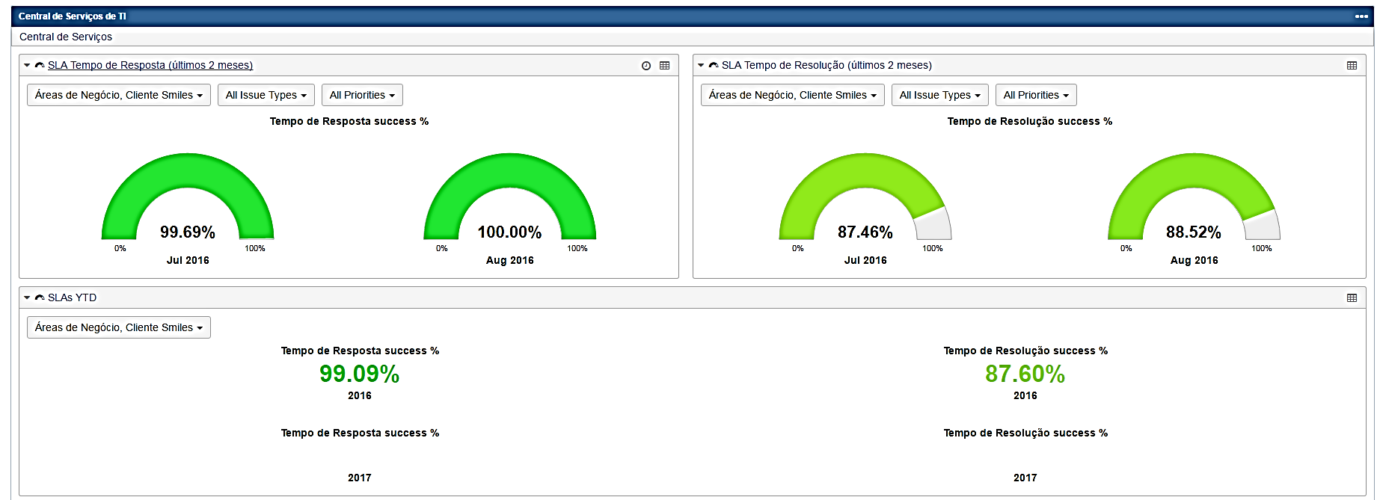

Quantidade de chamados abertos vs. Quantidade de chamados resolvidos:
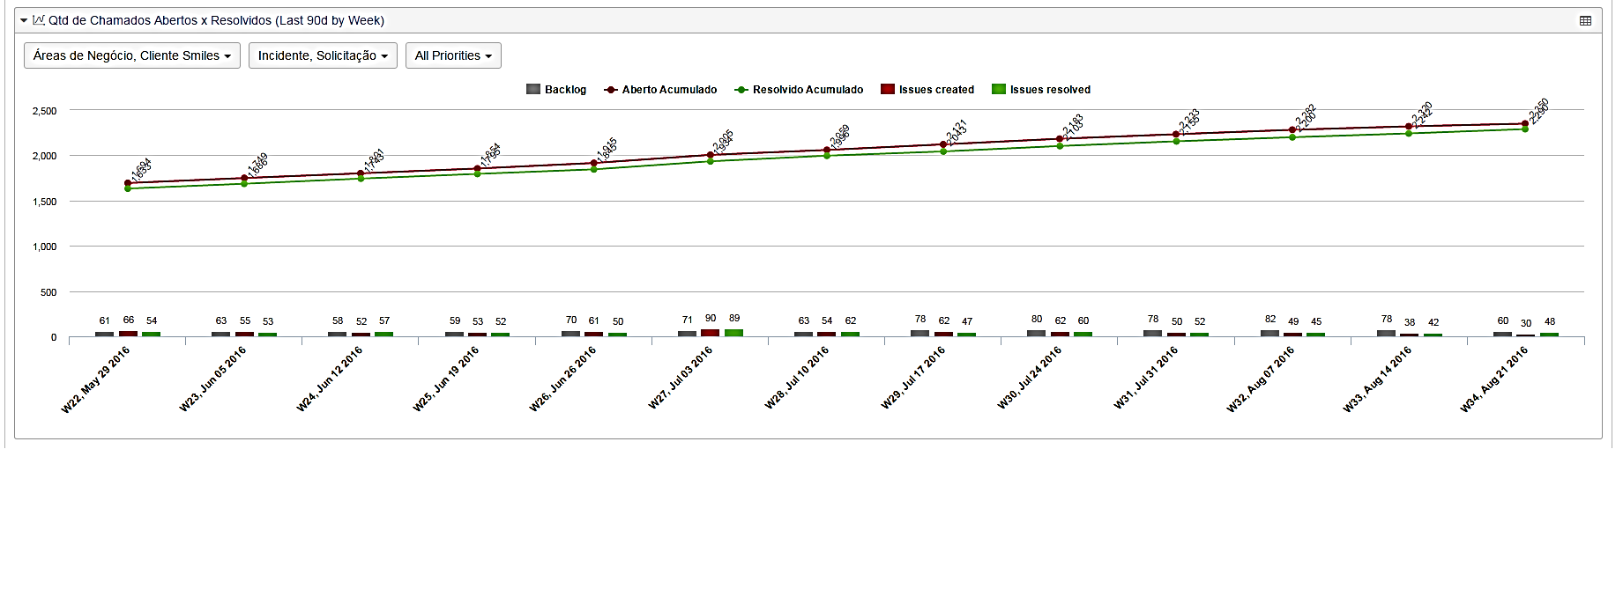

Quantidade de chamados abertos por Tipo:
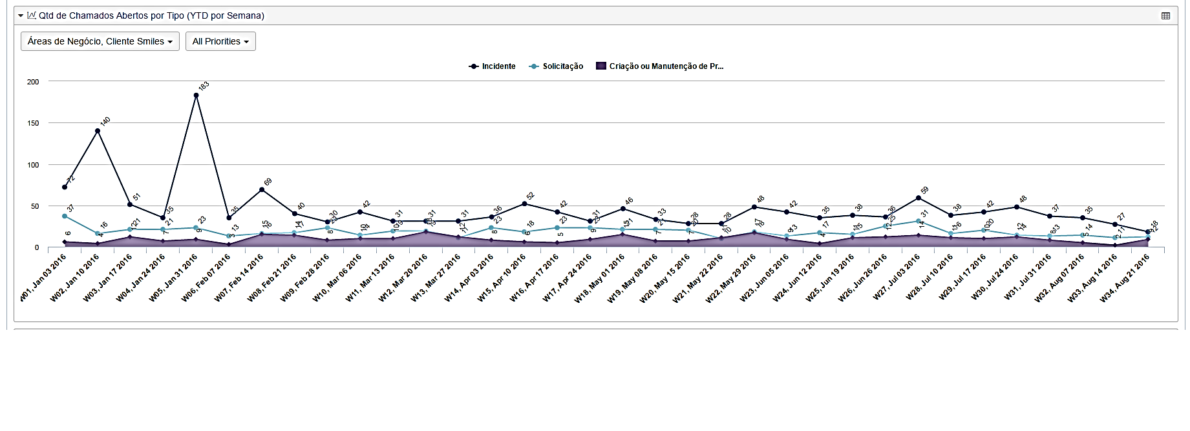

Quantidade de chamados abertos por Prioridade:
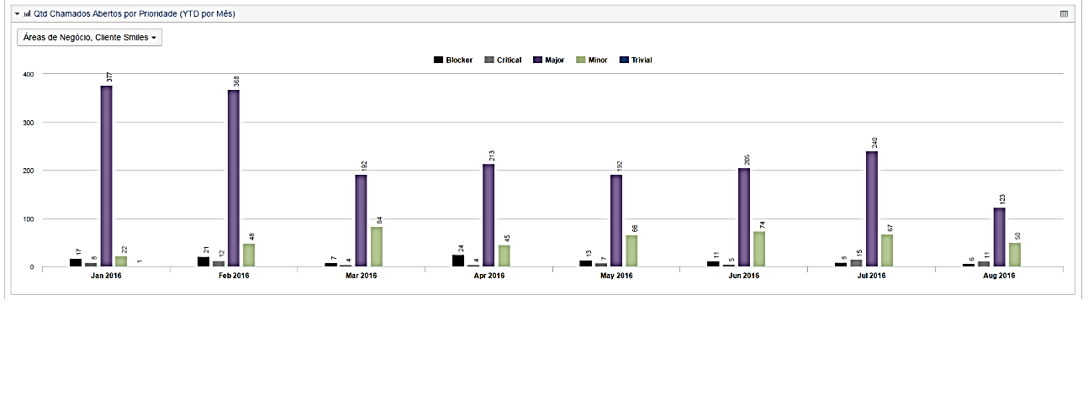

Idade média dos chamados abertos (Dias)
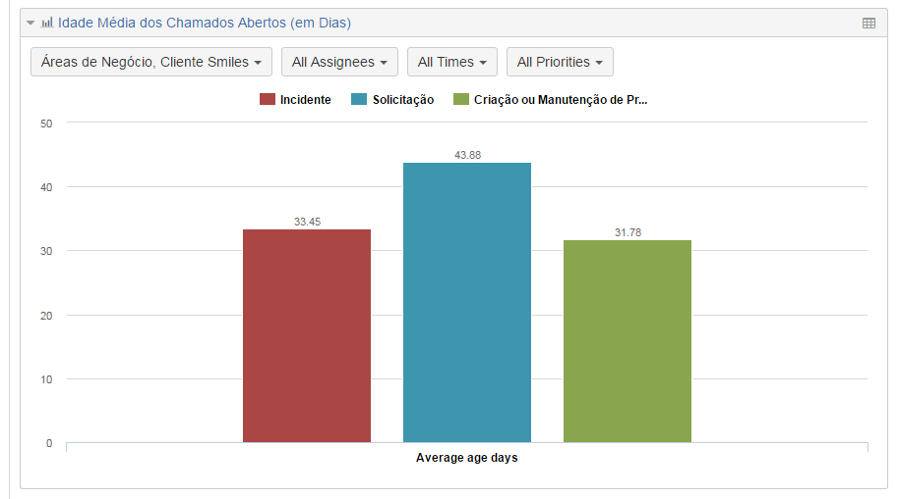

Idade média dos chamados abertos (Dias) Vs. Tempo médio de resolução (Dias):

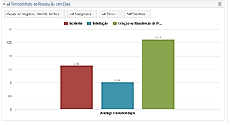

[NGC] Chamados por tipo / categoria Vs. [NGC] Chamados por Assunto / Grupo:

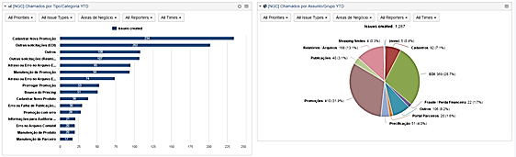

[CSM] Chamados por tipo / categoria Vs. [CSM] Chamados por Assunto / Grupo:

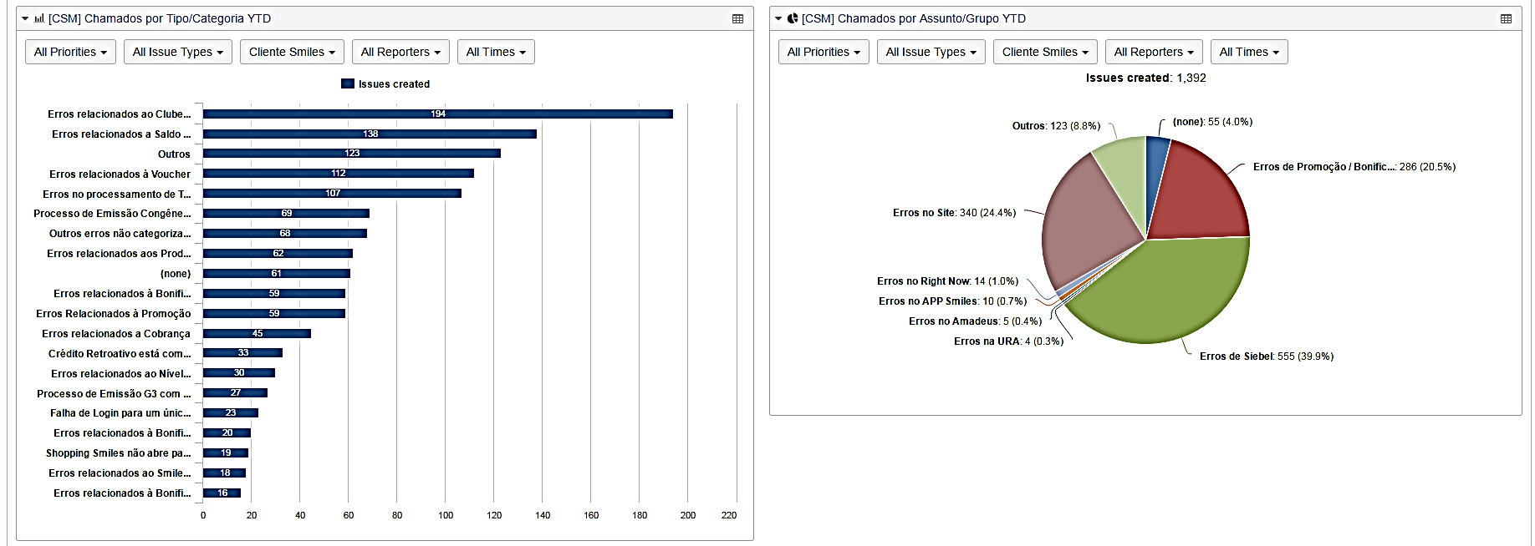

SLA Tempo de resposta vs. SLA tempo de resolução:

